Фундаменты эксплуатируемых зданий.

Фундамент — несущая конструкция здания или сооружения, которая воспринимает все нагрузки от вышележащих конструкций и распределяет их по основанию. Фундаменты изготавливают из бетона, камня или дерева.

Некоторые особенности фундаментов эксплуатируемых зданий:

* Долговечность и безопасность здания или сооружения напрямую зависят от исправного состояния фундамента. В процессе длительной эксплуатации, а также в результате ошибок, допущенных при проектировании и строительстве, в фундаменте возникают деформации, появляются трещины и другие признаки разрушения.
* Для промышленных зданий важны такие характеристики фундамента, как прочность и устойчивость, устойчивость к вибрациям, защита от влаги и химических воздействий, минимальная усадка.
* Для объектов с тяжёлым оборудованием необходима максимальная стабильность фундамента.
* 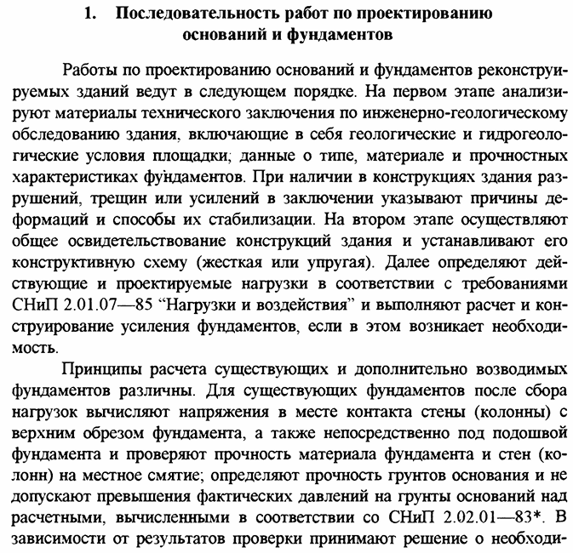На объектах с повышенными требованиями к виброизоляции важно предотвратить передачу вибраций через фундамент.

